Der Brain Hackathon beim Ars Electronica Festival 2017
Beim 24-Stunden Programmier-Wettbewerb werden moderne Gehirn-Computer Schnittstellen programmiert und Brain-Computer Interface (BCI) Headsets designed.
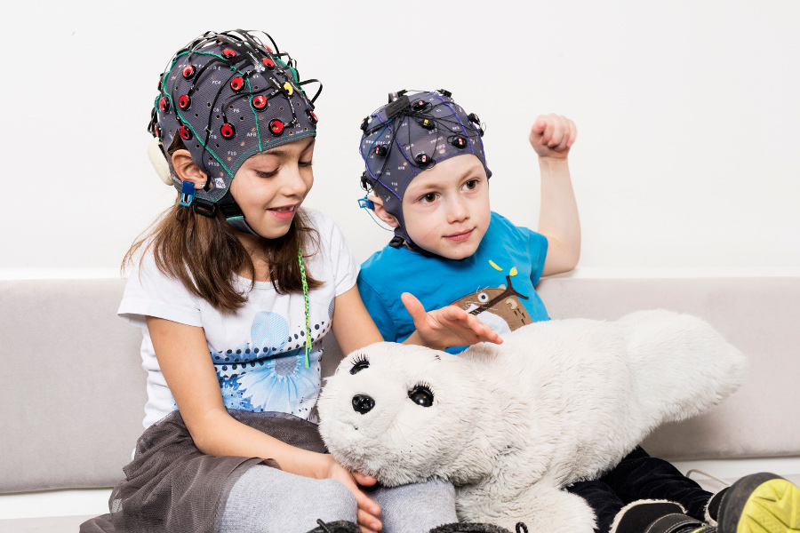

Schiedlberg 5.9.2017. Während dem Ars Electronica Festival in der POSTCITY Linz findet erstmals der ein Brain-Computer Interface Designers Hackathon statt, der das komplexe Themenfeld der Brain-Computer Interface Technologie und deren zahlreichen Anwendungsmöglichkeiten und Entwicklungen veranschaulicht. Dabei werden SchülerInnen und Studierende mit Programmierkenntnissen herausgefordert, innerhalb von 24 Stunden eine Software-Schnittstelle zu programmieren, um gedankengesteuert Geräte, Roboter oder digitale Applikationen zm Einsatz zu bringen, Nachrichten via Social Media zu schreiben oder Bilder zu malen. Schüler und Studierende aus Modeschulen und (Kunst/Design-)Universitäten designen mithilfe von 3D Druckern, Nähmaschinen und Bastelmaterialen ein BCI Headset. Der BR41N.IO Hackathon findet am Freitag 8.9. bis Samstag 9.9.2017 ganztägig statt. Die Hackathon TeilnehmerInnen präsentieren ihre Ergebnisse am Samstag von 11:00–14:00 Uhr, anschließend werden die GewinnerInnen bei der Hackathon Ceremony zwischen 15:00–16:00 Uhr gekürt und Preise von Landeshauptmann-Stv./Wirtschaftslandesrat Dr. Michael Strugl übergeben.
Weitere Informationen: www.br41n.io/Linz-2017
Teaser Videos der Hackathon Projekte: http://bit.ly/2wDQ19m
Fotos: www.br41n.io/Downloads
Kontakt
Sarah Breinbauer
g.tec medical engineering GmbH
E-Mail: breinbauer@gtec.at
Tel: +43 7231 222 40 14

